**ESCUELA SUPERIOR POLITÉCNICA DEL LITORAL**

[](http://www.espol.edu.ec/)

**Facultad de Ingeniería Eléctrica y Computación**

**“CURSO/TALLER: ENSAMBLAJE, MANTENIMIENTO Y REVISIÓN DE PC´S. UNA ALTERNATIVA DE TRABAJO PARA LAS ZONAS URBANO MARGINALES”**

**TESIS DE GRADO**

**Previa a la Obtención del Título de:**

**INGENIERO EN ELECTRÓNICA Y TELECOMUNICACIONES**

**Presentado por:**

**Jorge Luis Macías Coello**

**Guayaquil- Ecuador**

**2009**

**AGRADECIMIENTO**

Esta obra ha sido diseñada en pos del progreso de los demás, por el avance del voluntariado social, por ello el agradecimiento va dirigido, primero, a Dios y luego a todos aquellos que fueron parte del sendero de este gran recorrido, a todos aquellos peldaños que han sido parte de mi vida.., Mis padres, cuna y pilares de mi formación, Familiares, Autoridades Universitarias gestoras de esta gran hazaña del Voluntariado, Autoridades Comunitarias como las de la Unidad Ejecutora Municipal, y en especial, a aquellas que dejaron que el progreso entrara en sus vidas, a mis estudiantes.

**DEDICATORIA**

***MI HOGAR***

***MA JE***

**TRIBUNAL DE GRADUACIÓN**

**Ing. Eduardo Cervantes**

**Presidente del Tribunal**

**Ing. Guido Caicedo**

**Director de Tesis**

**DECLARACIÓN EXPRESA**

"La responsabilidad del contenido de esta Tesis de Grado, me corresponde exclusivamente; y el patrimonio intelectual de la misma a la Escuela Superior Politécnica del Litoral".

Jorge Luis Macias Coello

**RESUMEN**

El Curso/Taller Ensamblaje, Mantenimiento y Revisión de PC´s, nace orientado hacia el desarrollo de pequeños sectores, brindando la oportunidad a comunidades fuera de la urbe, de desarrollar una actividad laboral, que les permita proveerse de manera independiente, de un ingreso económico, convirtiéndolos en entes productivos de la sociedad.

Luego de este proceso, los padres de familia capacitados podrán ejercer labores computacionales que van, desde el ensamblaje de componentes (hardware-parte física del computador) hasta el mantenimiento preventivo, software (manipulación de programas).

Dentro de esta guía, se encuentran detallados el proceso de selección, capacitación y el comparativo, *éste último versa los resultados obtenidos*; cada uno de ellos dirigidos hacia: la reflexión de las aptitudes necesarias para ser un postulante del módulo; las observaciones detalladas durante el transcurso de la capacitación; y, lo más importante, los objetivos alcanzados luego del Taller en base a una matriz elaborada al inicio del curso con la cual los estudiantes retroalimentaron este proceso, indicando el valor potencial desarrollado por el proyecto.

**ÍNDICE GENERAL**

**INTRODUCCIÓN…………………………………………………………………...1**

**CAPÍTULO 1………………………………………………………………………...2**

**1. FACTORES MOTORES DEL PROYECTO ………………………………….2**

**1.1 Antecedentes Generales…..……………………………………………..2**

**1.2 La Microempresa y el Sector Informal………………………………...3**

**1.3 Precedentes del Proyecto..........................................................................7**

**CAPÍTULO 2………………………………………………………………………...9**

**2. ESTRUCTURACIÓN DEL PROYECTO……………………………………....9**

**2.1 Objetivo General………………………………………………………....9**

**2.2 Objetivos del Curso……………………………………………………....9**

**2.3 Especificaciones Logísticas……………………………………………..10**

**2.4 Especificaciones Académicas…………………………………………...11**

**CAPÍTULO 3………………………………………………………………………..12**

**3. DIFUSIÓN, INSCRIPCIÓN, SELECCIÓN DE PROSPECTOS……………..12**

**3.1 Postulantes………………………………………………………………12**

**3.2 Inscripciones…………………………………………………………….13**

**3.3 Pruebas de Aptitud……………………………………………………..13**

**3.4 Acondicionamiento del Área de Trabajo……………………………...15**

**CAPÍTULO 4………………………………………………………………………..17**

**4. PROCESO DE CLASES………………………………………………………...17**

**4.1 Inicio de clases…………………………………………………………...17**

**4.2 Avances…………………………………………………………………..18**

**4.3 Matriz de Comparación………………………………………………...18**

**4.4 De las Clases……………………………………………………………..19**

**4.4.1 Apoyos de Clase…………………………………………………...19**

**4.5 Mes de Hardware………………………………………………………..20**

**4.6 Mes de Software…………………………………………………………22**

**4.6.1 Soluciones a los problemas encontrados**

**en el Mes de Software……………………………………………..23**

**4.7 Finalización del Curso…………………………………………………..25**

**4.8 Exposición del Proyecto…………………………………………………25**

**CONLUSIONES…………………………………………………………………….27**

**RECOMENDACIONES…………………………………………………………....30**

**ANEXOS……………………………………………………………………………..32**

**BIBLIOGRAFÍA…………………………………………………………………….87**

**INTRODUCCIÓN**

Este proyecto se enmarca dentro de una de las partes de la misión de la ESPOL que expresa: ***“Formar profesionales con altos valores morales, éticos, SOCIALES…..”***. El trabajo se acoge a un proceso de graduación denominado PRÁCTICA COMUNITARIA, con el cual se ayuda a la comunidad, haciendo uso de las herramientas asimiladas en el currículo de la carrera de ingeniería.

Esta iniciativa ha sido respaldada por ESPOL como Institución Educativa, a través de su Departamento de Vínculos con la Comunidad, y a su vez amparada para llevarse a cabo dentro de sus instalaciones por el Centro Polifuncional Municipal ZUMAR, centro que acoge el proyecto por su gran apego hacia los objetivos sociales que prestaría a la comunidades aledañas. El Centro Polifuncional Municipal ZUMAR, está ubicado en la zona de Bastión Popular, y colinda con Ciudadelas como Mucho Lote, Villa España, entre otros.

**CAPÍTULO 1**

**1. FACTORES MOTORES DEL PROYECTO**

* 1. **Antecedentes Generales**

En el mundo, los sistemas tradicionales de organización del trabajo han cambiado rápidamente:

1. las empresas ya no son fijas, sino nómadas. Van de un lugar a otro, buscando países o lugares “comprensivos”;
2. formas de trabajo no sujetas a presencia física;
3. tercerización de las actividades económicas.

La movilidad de las empresas desintegra la cohesión social de una localidad o de un país, como el caso del Ecuador con los emigrantes. El empleo ya no es permanente en las empresas sino temporal. La flexibilización de la legislación laboral es el medio para llegar a la competitividad..

El conocimiento actualizado resulta determinante para crecer en la sociedad, para que las empresas sean competitivas y para que los países tengan una mejor posición. Ya no se necesita “mano de obra” sino “cerebro de obra”.

3

No es raro por lo tanto que tengamos una precarización en los puestos de empleo y un crecimento en la actividad microempresarial.

**1.2 La Microempresa y el Sector Informal**

* + 1. **La Microempresa.**

Es la organización económica de hecho, administrada por una o más personas emprendedoras, que tiene objetivos económicos, éticos y sociales. Su capital no supera los USD 30 000 [1],y el número de trabajadores no sobrepasa los 10, incluyendo el dueño. Aplican la autogestión y tienen gran capacidad de adaptarse al medio.

La microempresa ha tenido un proceso de desarrollo muy acelerado, de tal manera que las características cualitativas que la distingue de las otras escalas empresariales, ahora se han relativizado, llegando al extremo de que inclusive las características cuantitativas ya no constituyen un parámetro de distinción exacto entre las micro y grandes empresas.

Estamos frente a una microempresa cambiante, por lo cual tenemos que estudiar esa dinamia, y no como un objeto acabado e inamovible.

4

* + 1. **El sector Informal.**

Es un término acuñado en la década de los años 90´s [1] del pasado siglo para identificar a la microempresa. Según el Instituto Nacional de Estadísiticas y Censos, la informalidad son todas aquellas actividades económicas donde no existen más de cinco trabajadores y no están desarrolladas por profesionales. La informalidad es interpretada como algo pasajero, sin estructura, sin reglas, ni procedimientos claros. En algunos casos la informalidad es comparada con la ilegalidad, situación que es totalmente equivocada.

La microempresa, así como la pequeña o gran industria desarrollan actividades totalmente lícitas, amparadas por la ley, pero en algunos casos no cumplen con los requisitos necesarios para su funcionamiento y caen por tanto en el campo de la informalidad.

Un determinado porcentaje del sector microempresarial no paga impuestos fiscales, ni tasas municipales, al igual que existen industrias que no pagan impuestos y traen grandes contrabandos (licores, electrodomésticos, vehículos). Es decir que la informalidad no es patrimonio exclusivo de la microempresa. Hay informalidad en la gran empresa y en la microempresa.

5

Cuatro son los sectores que las estadísticas del INEC destaca: moderno, informal, agrícola y doméstico. De estos sectores, el mayoritario es el informal, superando en más del 5% al moderno y en más del 3% al agrícola (urbano y rural)en los indicadores por sector. La “informalidad” como observamos en la **Tabla 1-1**, es un fenómeno más urbano que rural, al contrario de lo que sucede con el sector agrícola.

|  |  |  |  |  |
| --- | --- | --- | --- | --- |
| **lndicador/Sector** | **Sector**  **Moderno** | **Sector**  **Informal** | **Sector**  **Agrícola** | **Sector**  6  **Doméstico** |
| Urbano | 41.0 | 44.9 | 7.6 | 6.3 |
| Rural | 10.2 | 18.6 | 68.6 | 2.4 |
| **TOTAL** | 29.0 | 34.7 | 31.3 | 4.8 |

**Tabla 1-1:** Porcentajes Población Ocupada Nacional

según sectores(urbano-rural).

* + 1. **Estrategias de Producción ante el desempleo.**

En la actualidad muchas instituciones han optado hacer de la sociedad un ente productivo independiente; entre ellas la Universidad, ejemplos son: el Programa Aprendamos, supervisado por la M.I Municipalidad de Guayaquil, Programas de Pesca Artesanal infundido por el Gobierno, con los cuales se ha pretendido facilitar herramientas intelectuales para desarrollar ideas emprendedoras o pequeños negocios. Estas herramientas varían en sus tópicos como: la enseñanza de confección de arreglos con globos, trabajos en huertos y sembríos, dictado de cursos de enfermería, pastelería etc. Se necesitan acciones de capacitación productivas como las mencionadas, de allí la iniciativa de coadyuvar con la producción del país y de la urbe, brindando ahora, herramientas de conocimiento tecnológico que requieran de muy poco capital de inversión y solventen necesidades, no solo artesanales como hasta el día de hoy, sino también requerimientos técnicos requeridos por la ciudadanía y la familia. A través de este tipo de ayuda social se puede poner de manifiesto muchos conocimientos adquiridos dentro la carrera, tales como, Revisión de Equipos electrónicos, PC´s Monitores, Impresoras, etc., así también la manipulación de herramientas estadísticas y de planificación que ayudaron en la recopilación de datos y en el manejo pedagógico de este proyecto.

7

* 1. **Precedentes del Proyecto**

Durante las actividades de voluntariado de la Universidad (Febrero- Abril del 2009), mientras se realizaba un curso Invernal de Inglés para niños, en el cual colaboraba, se decidió consultar el tema a las autoridades pertinentes de la Unidad Ejecutora ZUMAR, (centro donde se desarrollaba el Voluntariado Universtario), para observar si el presente proyecto cumplía con ciertos objetivos sociales, que la entidad Municipal buscaba rescatar.

8

Al consultarse la idea con la Directora de la Unidad, se aprueba esta iniciativa, y luego, acogiéndome con el reglamento de graduación de Espol, se presenta el proyecto y la respectiva aprobación a la idea por parte de las Autoridades de ZUMAR, como tentativa de Graduación, opción Práctica Comunitaria.

Una vez coordinados los asuntos Universitarios con la oficina de Vínculos con la Comunidad de la ESPOL, su Director, el Ing. Eduardo Cervantes propone el tema ante las autoridades de la facultad a la que pertenezco FIEC, para que este sea aprobado como opción de graduación.

El dia 8 del mes de Julio del presente año, se lleva a cabo una reunión en ZUMAR, acordando los puntos a obtener como resultados en ambas partes, y para poner de manifiesto que el curso iniciaría clases, una vez realizada su Difusión, Inscripción y Selección de Candidatos, el acta de la reunión se adjunta a este documento en la sección de anexos.

**CAPITULO 2**

**2. ESTRUCTURACIÓN DEL PROYECTO**

**2. 1 Objetivo General**

El objetivo por el cual nace esta iniciativa, es el de brindar una habilidad intelectual, que no necesite espacio físico, que haga uso de la menor cantidad de equipos e instrumentos; y que sea capaz de proveer, de manera independiente, un beneficio o ingreso económico a las personas que habitan los sectores urbano-marginales.

**2.2 Objetivos del Curso**

Esta capacitación posee una lista de objetivos específicos listados a continuación:

* Instruir acerca del mundo de los ordenadores
* Desarrollar destrezas de ensamblaje de computadores

10

* Instruir acerca de los componentes internos y externos del computador.
* Crear habilidades para la detección de problemas en los ordenadores.
* Desarrollar técnicas de implantación de soluciones a problemas encontrados en un ordenador.
* Crear hábitos de prevención en los capacitados para mantener en óptimas condiciones sus PC`s.
  1. **Especificaciones Logísticas**

El proyecto tuvo una duración de 462 horas y el detalle de las mismas se encuentra adjunto en la sección de anexos titulada: Cronograma de Horas. Las clases fueron dictadas en el lugar asignado por la Dirección del Centro Polifuncional Municipal ZUMAR; los equipos requeridos para la capacitación como computadores, multímetros, cautines, regletas, reguladores, impresoras, desarmadores, entre otros, fueron bienes facilitados por el estudiante instructor del Proyecto.

* 1. **Especificaciones Académicas**

11

Las labores académicas se impartieron en 8 semanas (2 MESES), el primer MES estuvo destinado a la instrucción referente al HARDWARE del ordenador, mientras que en el segundo MES, se llevó a cabo la capacitación en el ámbito de SOFTWARE.

Las especificaciones referentes a cada Capacitación se encuentran detalladas en los Cronogramas del Mes de Hardware y Software adjuntos en la sección de Anexos.

**CAPITULO 3**

1. **DIFUSIÓN, INSCRIPCIÓN, SELECCIÓN DE PROSPECTOS.**

**3.1 Postulantes**

La capacitación tuvo una limitación, el cupo de aspirantes a participar en el curso era de 24 personas, pues tan sólo se contaba con 4 máquinas proveídas por el instructor. Las 24 personas fueron divididas en 3 grupos de 8, cada grupo recibió 2 horas de clases diarias.

**3.2 Inscripciones**

13

Durante la semana del 13 al 17 de Julio del presente año, se realizó tanto la difusión del Taller como las inscripciones de los postulantes que mostraban interés en la capacitación.

Como único requisito ***para la inscripción***, se solicitó tener culminado el Ciclo Básico de Educación Secundaria.

Luego de haber sido inscrito, el postulante se sometió a una prueba de aptitud, la cual determinó si formaba o no, parte de esta capacitación.

El número de inscritos ascendió a 30 PERSONAS, la lista de las personas inscritas se encuentra adjunta en la sección de anexos.

* 1. **3.3 Pruebas de Aptitud**

Los días Jueves 6 y 7 de Agosto del presente año, se llevaron a cabo las pruebas de Aptitud, para observar las destrezas de cada uno de los postulantes; abiertas tanto a las personas inscritas, como aquellas que no hubieren alcanzado a inscribirse, teniendo prioridad de atención, aquellos postulantes que se inscribieron.

14

La prueba de aptitud constaba de 3 áreas: Destrezas y Habilidades manuales, Lógica; y Análisis e Inferencia de Conectores, todas ellas destinadas a evaluar las posibles habilidades del postulante en el ámbito de los computadores. Cada una de las pruebas constaba de un total de 50 puntos. Para la aprobación de las mismas, los aspirantes debían obtener como mínimo un 50% en cada una de las áreas.

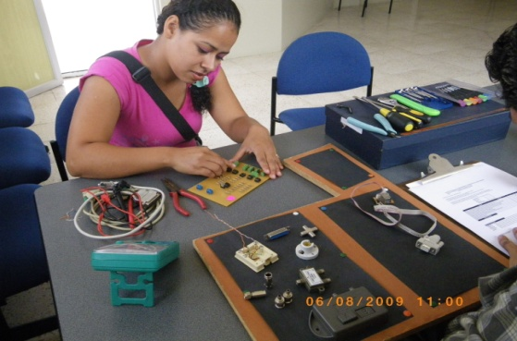

**Figura 3-1**: Colocando Chips en Sockets. 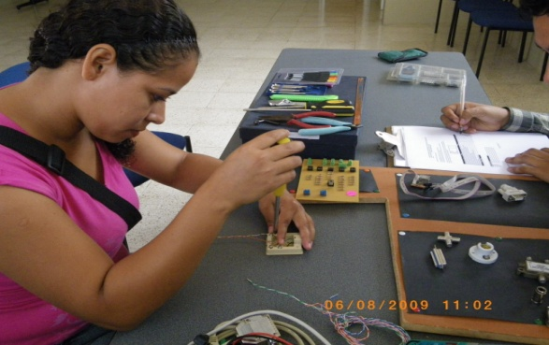

**Figura 3-2:** Atornillando cables a cajetín telefónico.

15

Antes de las pruebas se pronosticaba que los participantes reflejarían problemas en el desarrollo de los temas, sin embargo en la mayoría de los postulantes, el deseo de aprender herramientas de conocimiento técnico, los llevó a resolver cada ítem del test en su totalidad. Como resultado de las pruebas de aptitud, se obtuvo que el 100% de los aspirantes aprobó, sin embargo durante cada uno de los ensayos receptados, se informó a los solicitantes, que las mejores pruebas serían recolectadas para que con dichos candidatos, se lleve a cabo la capacitación.

Las pruebas receptadas ascendieron a un total de 33.

De las 33 pruebas receptadas, 11 tuvieron un SCORE excelente, de las 22 restantes, se procedió a la elección de los mejores postulantes, de acuerdo a los puntajes de prueba, y a los criterios denotados como observación, en la parte superior de cada hoja de evaluación, registrados por el Instructor.

Los ejemplos de las pruebas de aptitud y muestras de alumnos tomando dicha prueba, se encuentran adjuntos en la sección de anexos.

16

* 1. **3.4 Acondicionamiento del Área de trabajo**

En el área del proyecto se colocaron 4 mesas de trabajo, 2 estudiantes por mesa (Ver **Figura3-3**). Cada mesa tuvo a su disposición 1 máquina y un kit de herramientas.

MESA CON KITS DE HERRAMIENTAS PARA CADA GRUPO

BODEGA

BAÑO

MESA 2

MESA 4

MESA 3

MESA 1

MESA INSTRUCTOR

INGRESO

**Figura 3-3:** Vista Superior Aula de Clases.

El cuidado de cada máquina y cada kit era responsabilidad del estudiante. Además del kit de trabajo que poseían las mesas, el salón de clases contó con una mesa central en la cual se hallaban herramientas extras, para cualquier problema técnico que se suscitase.

**CAPITULO 4**

1. **PROCESO DE CLASES**
   1. **Inicio de clases**

Las clases iniciaron el 24 de Agosto del presente año, teniendo una gran acogida en cuanto al número de alumnos.

La capacidad máxima del curso fue de 24 personas, de las cuales asistieron 21 estudiantes.

Durante el inicio de clases se explicó acerca de las normativas del taller, y del contenido académico que se absorbería durante los 2 meses de curso.

* 1. **Avances**

18

Cada semana tuvo una planificación establecida (se adjunta en la sección de anexos, titulada ***Clases de Hardware y Software)***, la cual contaba con objetivos específicos, sin embargo existieron cambios en las planificaciones y desarrollo del material dictado debido a la rapidez de absorción de conocimiento por parte de los estudiantes, cada uno de estos cambios se encuentran denotados en las planificaciones semanales que también se incluyen en la sección de anexos, titulados: ***Plan Semana I, II, III***, etc.

* 1. **Matriz de comparación**

Durante la primera semana se llevó a cabo la recopilación de datos mediante un Diagnóstico Inicial con el objetivo de establecer al final del curso, una matriz comparativa que arroje resultados acerca del trabajo realizado y de las necesidades que el mismo había resuelto como proyecto de acción social.

Se receptaron 19 pruebas de Diagnóstico Inicial.

Al finalizar el proyecto se realizó el mismo Diagnóstico, pero sólo se registraron 17 pruebas.

Los datos tabulados nos indican el crecimiento cognitivo en los participantes del curso para desarrollar esta habilidad técnica, para solventar o ahorrar sus gastos económicos y su enorme interés en instrucciones de cursos similares futuros. La Figura 4-1 nos muestra la diferencia de conocimientos antes y después del Proyecto.

19

ANTES

DESPUES

**Figura 4-1:** Curvas de resultados de la Matriz*.*

Las tabulaciones del Diagnóstico Inicial, Final y los ejemplos de las respectivas pruebas se encuentran adjuntas en la sección de anexos.

* 1. **De las clases**

**4.4.1 Apoyos de Clase**

Cada clase dictada contó con un material de apoyo en el cual se encuentra respaldada y asentada toda la información concerniente al material visto clase a clase, similar a un resumen de clase, con el afán de proveer a los estudiantes de una herramienta de respaldo para repasar y afirmar conocimientos vistos en el curso, en la sección de anexos se adjunta un ejemplo de estos resúmenes.

20

* 1. **Mes de Hardware**

El mes de hardware, parte física del computador, se llevó a cabo sin observaciones importantes.

Dentro del contenido de Hardware se revisó todo acerca de los componentes internos del PC, adquisición de nuevas partes, entre otros.

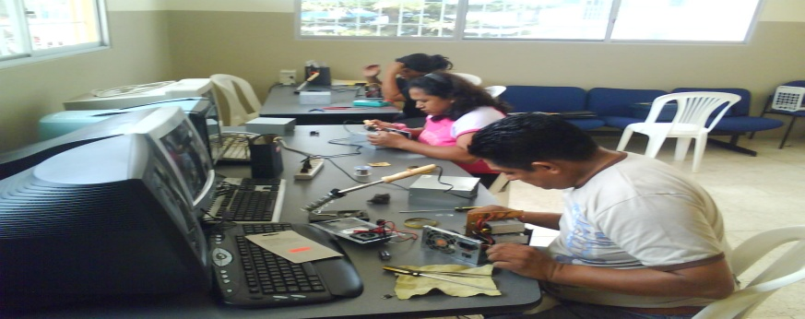

**Figura 4-2:** Trabajando con fuentes de poder.

Durante esta parte del proceso, los estudiantes fueron asignados en las mesas de trabajo de acuerdo al puntaje obtenido dentro de las pruebas de aptitud tomadas previo al curso, de tal manera que en cada mesa quedase un estudiante con excelentes aptitudes que colabore con el aprendizaje de otro que posea menos habilidades en el ensamblaje de dispositivos eléctricos, ó en la absorción de algún conocimiento revisado en clase.

21

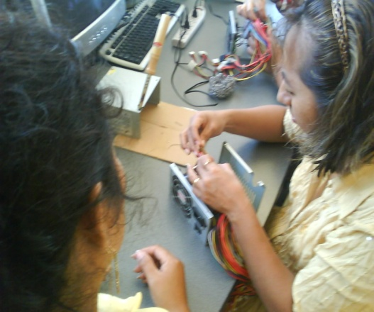*.*

**Figura 4-3:** Verificando componentes electrónicos.

Antes

después

La semana del 14 al 18 de Septiembre del presente año culminó el Modulo de Hardware, realizándose una pequeña demostración de resultados durante el acto de presentación del curso ante las autoridades y Directivos de la Unidad Ejecutora Municipal ZUMAR y las Autoridades Universitarias de la Escuela Superior Politécnica del Litoral.

* 1. **Mes de Software**

22

El mes de Software inició la semana del 21 de Septiembre del 2009, durante la primera sesión de este Módulo, se revisó los alcances del compendio de Software y de las posibles aplicaciones tanto en la vida laboral como familiar.

Se presentó mucho interés en el desarrollo de esta parte del proyecto, sin embargo en su proceso se encontraron muchas dificultades.

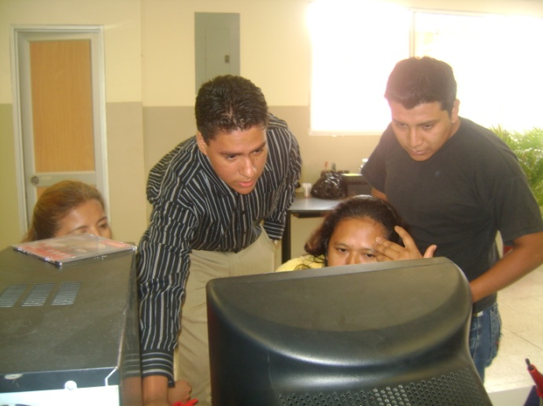

**Figura 4-4:** Asistiendo en problemas de Clases.

A simple vista, un curso de programas e instalación de componentes informáticos, debería haber resultado más sencillo que la instalación de partes físicas y componentes eléctricos, mas sin embargo esta sección del proyecto representó más empeño laboral por las razones listadas a continuación:

* Falta de práctica en el manejo del teclado.

23

* Falta de Agilidad para: mover del Mouse, seleccionar objetos mediante el uso de dispositivos pulsadores (doble click).

* Poco manejo de programas utilitarios y de herramientas de trabajo como Copiar, Pegar, etc.

**4.6.1 Soluciones a los problemas presentados durante el mes de Software.**

El curso de Software incluyó el manejo de programas utilitarios y herramientas administrativas del Sistema Operativo, sus instalaciones y el mantenimiento preventivo de los mismos, pero para ello, se estimaba un manejo previo básico del ordenador; conocer de acciones sencillas como: encender la máquina, apagarla, mover el mouse, hacer doble click, entre otros, esto no se dio pues la mayoría de los estudiantes poseían ordenadores que básicamente eran manejados por sus hijos u otro familiar presente en el hogar, creando problemas de motricidad (no de conocimiento) y manejo manual de los elementos del PC.

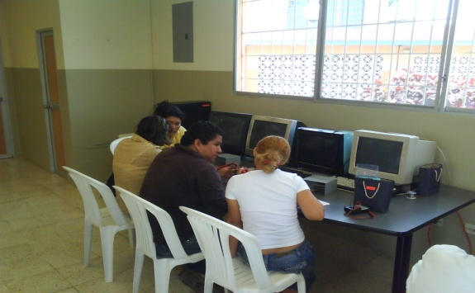

24

**Figura 4-5:** Alumnos en clases de Software.

Las acciones tomadas para la solución de estos problemas se listan a continuación:

* Reagrupar a los estudiantes de manera distinta a las asignadas durante el mes de hardware. Los estudiantes más jóvenes (que se encuentran en mayor contacto con herramientas computacionales) colaboraron a otros estudiantes que presentaban problemas para manejar la computadora.
* Instrucción Extra (tiempo adicional después de clase con un estudiante).
* Elaboración de tareas individuales y especiales para obtener un mejor desenvolvimiento con el PC.

Con estas tres alternativas se solucionó los problemas obtenidos para el correcto avance del curso de software, pues recordemos que la planificación del mismo debía cumplir con ciertos objetivos académicos específicos que no podían fallar por encontrarse ciertos vacíos previos requeridos.

25

* 1. **Finalización del Curso**

Con un excelente desempeño por parte de los estudiantes culminó el módulo de software y a su vez el proyecto, con grandes expectativas por parte de sus estudiantes, y a su vez brindando la oportunidad de ganar confianza con la habilidad adquirida, pues en la última semana del clase, el curso se convirtió en Taller de reparaciones y pruebas en donde se realizaron trabajos requeridos por sus familiares a máquinas distintas a las del curso, con las cuales los conocimientos quedaron consolidados y reafirmados.

* 1. **Exposición del Proyecto**

El último día de clase se elaboró una presentación por parte de los estudiantes, acerca de los conocimientos adquiridos. Esta exposición fue dirigida hacia las autoridades y al público en general.

Se contó con la asistencia de familiares y amigos de los estudiantes, los Directivos de ZUMAR, Psic. Graciela Trelles, Ing. Gina Andrade, y en representación de ESPOL, el Rector Enc. Ing. Armando Altamirano y el Director De la Oficina de Vínculos con la colectividad Ing. Eduardo Cervantes.

26

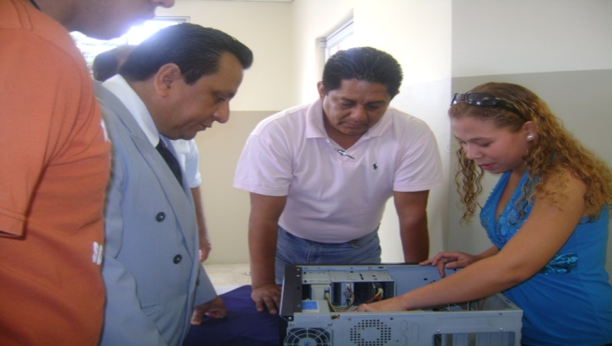

**Figura 4-6:** Ing. Armando Altamirano Rector Enc.

escuchando exposición.

**CONCLUSIONES**

Al término del proyecto se obtuvieron los siguientes resultados:

* 20 Personas capacitadas para desarrollar la habilidad aprendida como actividad laboral independiente.
* Se produjo una deserción de 4 estudiantes, producto de las faltas a clases o en otros casos a compromisos externos que les impidieron concluir el curso.
* De acuerdo a la gráfica arrojada por las pruebas de Diagnósticos Inicial y Final, se obtuvo un crecimiento efectivo del conocimiento cercano al 80%, y en ella claramente se observa que la curva de Diagnóstico Inicial esta casi contrapuesta a la Curva de Diagnóstico Final, indicando un cambio significativo en la parte cognitiva de los estudiantes.
* El crecimiento cognitivo no presenta un incremento del 100% por cuanto ciertos estudiantes, requieren aún un poco más de práctica .

28

* Los participantes del módulo acuerdan en la importancia de este curso, por su alto grado de aporte técnico que les permitirá desarrollar actividades que generen ahorro y sustento económico.
* El desarrollo de esta clase de cursos/Talleres incentiva a la autoeducación según testimonio del alumno Gerónimo Salazar (Se adjunta testimonios en la sección de Anexos).
* En relación al estudiante Politécnico:

Al acogerse a esta forma de graduación se vislumbra un camino de entrega de conocimiento y trabajo social, parece dejarse de lado la posibilidad de especializar los estudios de pregrado en algún proyecto tecnificado y podría llegarse a pensar que, al realizar esta labor ningún conocimiento de provecho técnico seria absorbido. Mas una vez iniciado, este tipo de proyecto social se ofrece, en un grado significativo, asimilación de conocimientos técnicos, afirmación de bases y, consolidación de los estudios con la experiencia.

* Los postulantes compartieron experiencias laborales, que enriquecieron en gran medida mi conocimiento, pues dentro de una institución Universitaria, aprendemos ciencias, metodologías de desarrollo, porqués, razones, pero en la vida diaria se aplican reglas que conllevan al mismo resultado aprendidas y practicadas de manera empírica, he ahí el desarrollo integral que se requiere para una formación profesional completa.

29

Con estos resultados, se observa que en grado de factibilidad, este proceso de capacitación ha demostrado arrojar resultados excelentes y a su vez viabiliza caminos ante nuevos tópicos tecnológicos ha ser desarrollados dentro de las comunidades más necesitadas de nuestra urbe.

**RECOMENDACIONES**

Luego del desarrollo del curso, se han establecido ciertas recomendaciones para mejorar futuras capacitaciones:

* Establecer una lista de temas de mayor complejidad dentro de la capacitación, con el afán de realizar pruebas direccionadas a estimar el tiempo de aprendizaje requerido para capacitar a los estudiantes en dicho ámbito.
* Que el proyecto de capacitación cuente con al menos un Instructor extra que facilite la colaboración en el aula de clases al momento de resolver problemas.
* Realizar siempre una adecuada planificación del tiempo semanal de instrucción, pues es de suma importancia la práctica diaria de las habilidades adquiridas.
* Extender por lo menos a 10 semanas el proceso de 8 semanas previamente realizado por la fuerte necesidad de consolidar conocimientos mediante práctica.

31

* Incluir luego de la finalización del curso una semana de instrucción de negocios, por parte de otro instructor con el objetivo de complementar su tentativa de negocio y poder administrarla de manera prudente y visionaria.

Habiendo especificado los puntos clave como alternativas de cambio, se recomienda esta labor, no solo como una alternativa de graduación, sino como la materia indispensable que dentro de un Currículo Universitario debe existir, en pos de relacionar al ingeniero con la realidad y transportarlo hacia la creación de soluciones tecnificadas, reales y sencillas.

**BIBLIOGRAFIA**

1. Artículo sobre la Microempresa y el sector informal disponible en:

www.fundacionavanzar.org/descargas/microempresa.doc

1. Revista de Pedagogía, Escuela de Educación, Universidad de Venezuela,2002-2009 disponible en :

http://www.scielo.org.ve/scielo.php?pid=S079897922007000100002&script=sci_arttext.

1. Artículos sobre componentes electrónicos, Disponible en:

http://www.abcdatos.com/tutoriales/electronicayelectricidad/electronica/componentes.html

1. Armar computadores disponible en:

88

http://www.pc-soluciones.com.ar/tutoriales.htm

1. Enlaces para guías de estudio de ensamblaje, disponible en:

http://www.pdf-search-engine.com/ensamblaje-de-computadoras-pdf.html#

1. Introducción de las computadoras disponible en:

http://www.monografias.com/trabajos11/antep/antep.shtml